Titelseite
Sperrvermerk

Inhaltsverzeichnis

Abkürzungsverzeichnis II
Abbildungsverzeichnis II
Tabellenverzeichnis II
1 Einleitung 1
2 Grundlagen des CRM 1
3 Mobiles CRM 2
3.1 Überblick über mobiles CRM 2
3.2 Mobile Mehrwerte 3
3.2.1 Überblick 3
3.2.2 Ubiquität 3
4 Die Perspektiven Kunde und Außendienst 4
4.1 Begriffsbildung des mobilen CRM 4
4.2 Direkte Kundenansprache 4
5 Mobiles CRM in Unternehmen 4
6 Mobile Sicherheit 4
6.1 Sicherheitsprobleme und Lösungskonzepte 4
6.2 Persönlicher Schutz für Kunden und Mitarbeiter 5
7 Fazit 5
Anhang A – Fragebogen 6
Anhang B – EU-Richtlinie 6
Literaturverzeichnis 6

Abkürzungsverzeichnis
Abkürzung | Erklärung
FDS | Freudenstadt
LILO | Li Lorum
S | Stuttgart
z. B. | zum Beispiel

Abbildungsverzeichnis
Abbildung 1: Tulpen 1
Abbildung 2: Chrysanthemen 2

Tabellenverzeichnis
Tabelle 1: Demotabelle 3
Tabelle 2: Blumenverkäufe 6

Einleitung
Lorem ipsum dolor sit amet, consetetur sadipscing elitr, sed diam nonumy eirmod tempor invidunt ut labore et dolore magna aliquyam erat, sed diam voluptua. At vero eos et accusam et justo duo dolores et ea rebum. Stet clita kasd gubergren, no sea takimata sanctus est Lorem ipsum dolor sit amet. Lorem ipsum dolor sit amet, consetetur sadipscing elitr, sed diam nonumy eirmod tempor invidunt ut labore et dolore magna aliquyam erat, sed diam voluptua. At vero eos et accusam et justo duo dolores et ea rebum. Stet clita kasd gubergren, no sea takimata sanctus est Lorem ipsum dolor sit amet.
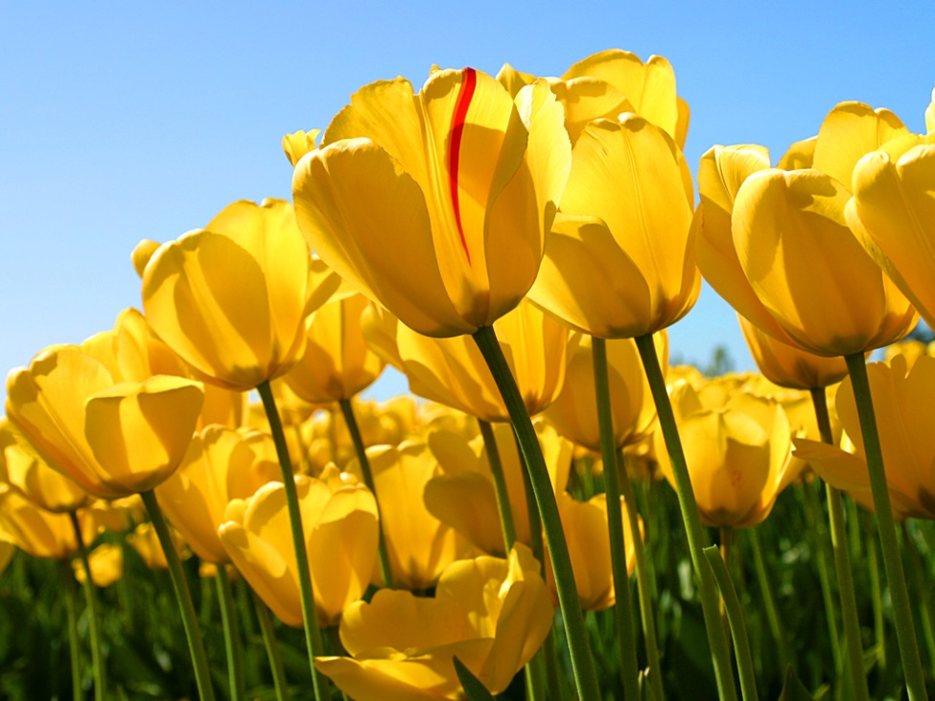
Quelle: Windows 7 (2009)
Abbildung 1: Tulpen

Grundlagen des CRM
Lorem ipsum dolor sit amet, consetetur sadipscing elitr, sed diam nonumy eirmod tempor invidunt ut labore et dolore magna aliquyam erat, sed diam voluptua. At vero eos et accusam et justo duo dolores et ea rebum. Stet clita kasd gubergren, no sea takimata sanctus est Lorem ipsum dolor sit amet. Lorem ipsum dolor sit amet, consetetur sadipscing elitr, sed diam nonumy eirmod tempor invidunt ut labore et dolore magna aliquyam erat, sed diam voluptua. At vero eos et accusam et justo duo dolores et ea rebum. Stet clita kasd gubergren, no sea takimata sanctus est Lorem ipsum dolor sit amet.

Mobiles CRM
Lorem ipsum dolor sit amet, consetetur sadipscing elitr, sed diam nonumy eirmod tempor invidunt ut labore et dolore magna aliquyam erat, sed diam voluptua. At vero eos et accusam et justo duo dolores et ea rebum. Stet clita kasd gubergren, no sea takimata sanctus est Lorem ipsum dolor sit amet. Lorem ipsum dolor sit amet, consetetur sadipscing elitr, sed diam nonumy eirmod tempor invidunt ut labore et dolore magna aliquyam erat, sed diam voluptua. At vero eos et accusam et justo duo dolores et ea rebum. Stet clita kasd gubergren, no sea takimata sanctus est Lorem ipsum dolor sit amet.
Quelle: Windows 7 (2008)
Abbildung 2: Chrysanthemen

Überblick über mobiles CRM
Lorem ipsum dolor sit amet, consetetur sadipscing elitr, sed diam nonumy eirmod tempor invidunt ut labore et dolore magna aliquyam erat, sed diam voluptua. At vero eos et accusam et justo duo dolores et ea rebum. Stet clita kasd gubergren, no sea takimata sanctus est Lorem ipsum dolor sit amet. Lorem ipsum dolor sit amet, consetetur sadipscing elitr, sed diam nonumy eirmod tempor invidunt ut labore et dolore magna aliquyam erat, sed diam voluptua. At vero eos et accusam et justo duo dolores et ea rebum. Stet clita kasd gubergren, no sea takimata sanctus est Lorem ipsum dolor sit amet.
Kli | Kla | Witter
20 | 34 | 56
57 | 79 | 69
45 | 34 | 123
Quelle: Demo (2009)
Tabelle 1: Demotabelle

Mobile Mehrwerte
Lorem ipsum dolor sit amet, consetetur sadipscing elitr, sed diam nonumy eirmod tempor invidunt ut labore et dolore magna aliquyam erat, sed diam voluptua. At vero eos et accusam et justo duo dolores et ea rebum. Stet clita kasd gubergren, no sea takimata sanctus est Lorem ipsum dolor sit amet. Lorem ipsum dolor sit amet, consetetur sadipscing elitr, sed diam nonumy eirmod tempor invidunt ut labore et dolore magna aliquyam erat, sed diam voluptua. At vero eos et accusam et justo duo dolores et ea rebum. Stet clita kasd gubergren, no sea takimata sanctus est Lorem ipsum dolor sit amet.

Überblick
Lorem ipsum dolor sit amet, consetetur sadipscing elitr, sed diam nonumy eirmod tempor invidunt ut labore et dolore magna aliquyam erat, sed diam voluptua. At vero eos et accusam et justo duo dolores et ea rebum. Stet clita kasd gubergren, no sea takimata sanctus est Lorem ipsum dolor sit amet. Lorem ipsum dolor sit amet, consetetur sadipscing elitr, sed diam nonumy eirmod tempor invidunt ut labore et dolore magna aliquyam erat, sed diam voluptua. At vero eos et accusam et justo duo dolores et ea rebum. Stet clita kasd gubergren, no sea takimata sanctus est Lorem ipsum dolor sit amet.

Ubiquität
Lorem ipsum dolor sit amet, consetetur sadipscing elitr, sed diam nonumy eirmod tempor invidunt ut labore et dolore magna aliquyam erat, sed diam voluptua. At vero eos et accusam et justo duo dolores et ea rebum. Stet clita kasd gubergren, no sea takimata sanctus est Lorem ipsum dolor sit amet. Lorem ipsum dolor sit amet, consetetur sadipscing elitr, sed diam nonumy eirmod tempor invidunt ut labore et dolore magna aliquyam erat, sed diam voluptua. At vero eos et accusam et justo duo dolores et ea rebum. Stet clita kasd gubergren, no sea takimata sanctus est Lorem ipsum dolor sit amet.

Die Perspektiven Kunde und Außendienst

Begriffsbildung des mobilen CRM
Lorem ipsum dolor sit amet, consetetur sadipscing elitro, sed diam nonumy. Dies ist z. B. ein grober Layotutfehler, den es zu vermeiden gilt. tempor invidunt ut labore et dolore magna aliquyam erat, sed diam voluptua. At vero eos et accusam et justo duo dolores et ea rebum. Stet clita kasd gubergren, no sea takimata sanctus est Lorem ipsum dolor sit amet. Lorem ipsum dolor sit amet, consetetur sadipscing elitr, sed diam nonumy eirmod tempor invidunt ut labore et dolore magna aliquyam erat, sed diam voluptua. At vero eos et accusam et justo duo dolores et ea rebum. Stet clita kasd gubergren, no sea takimata sanctus est Lorem ipsum dolor sit amet.

Direkte Kundenansprache
Wie bereits im Abschnitt 3.2.2 gezeigt …

Mobiles CRM in Unternehmen

Mobile Sicherheit

Sicherheitsprobleme und Lösungskonzepte
Lorem ipsum dolor sit amet, consetetur sadipscing elitr, sed diam nonumy eirmod tempor invidunt ut labore et dolore rebum duo. Die Philosophie der Firma Bechthold AG orientiert sich schon immer an der liberalen Geschäftspolitik des Inhabers. Stet clita kasd gubergren, no sea takimata sanctus est Lorem ipsum dolor sit amet. Lorem ipsum dolor sit amet, consetetur sadipscing elitr, sed diam nonumy eirmod tempor invidunt ut labor et dolore magna aliquyam erat, sed diam voluptua. At vero eos et accusam et justo duo Dolores. Ein wichtiger Ansprechpartner ist Frau Müller-Lüdenscheidt, Sie können diese ständig über die Firmenhomepage erreichen. Ttakimata sanctus est Lorem ipsum dolor sit amet.
RGB-Grundfarben sind:
- Rot
- Grün
- Blau

Persönlicher Schutz für Kunden und Mitarbeiter
Lorem ipsum dolor sit amet, consetetur sadipscing elitr, sed diam nonumy eirmod tempor invidunt ut labore et dolore magna aliquyam erat, sed diam voluptua. At vero eos et accusam et justo duo dolores et ea rebum. Stet clita kasd gubergren, no sea takimata sanctus est Lorem ipsum dolor sit amet. Lorem ipsum dolor sit amet, consetetur sadipscing elitr, sed diam nonumy eirmod tempor invidunt ut labore et dolore magna aliquyam erat, sed diam voluptua. At vero eos et accusam et justo duo dolores et ea rebum. Stet clita kasd gubergren, no sea takimata sanctus est Lorem ipsum dolor sit amet.

Fazit
Lorem ipsum dolor sit amet, consetetur sadipscing elitr, sed diam nonumy eirmod tempor invidunt ut labore et dolore magna aliquyam erat, sed diam voluptua. At vero eos et accusam et justo duo dolores et ea rebum. Stet clita kasd gubergren, no sea takimata sanctus est Lorem ipsum dolor sit amet.
Nummer | Menge | Bezeichnung
1 | 45 | Tulpe
2 | 67 | Gerbera
3 | 136 | Rose
4 | 66 | Chrysanthemen
5 | 67 | Nelke
6 | 44 | Sonnenblume
7 | 24 | Iris
8 | 19 | Lilie
9 | 33 | Orchidee
10 | 24 | Fresie
11 | 37 | Vergissmeinnicht
12 | 24 | Narzisse
13 | 20 | Veilchen
14 | 19 | Kamille
15 | 35 | Margerite
16 | 16 | Amaryllis
17 | 31 | Flieder
Quelle: FlowerPower (2016)
Tabelle 2: Blumenverkäufe

Anhang A – Fragebogen

Anhang B – EU-Richtlinie

Literaturverzeichnis
BaFin (2011a)
Bundesanstalt für Finanzdienstleistungsaufsicht (BaFin): Jahresbericht 2010, Bonn/Frankfurt am Main, 2011, http:www.bafin.de/cln123/sharedocs/downloads/DE
HGB (2005)
Handelsgesetzbuch vom 10.05.1897 (RGBL, S. 219) mit allen späteren Änderungen in der Fassung vom 03.08.2005; In: BGBL I: 2267

Ehrenwörtliche Erklärung

Glück

